Урок 2 Температура земної поверхні та повітря, її зміни з висотою, розподіл залежно від кута падіння сонячних променів.
Повітря атмосфери пропускає сонячні промені до земної поверхні. Проте саме воно променями не нагрівається. Нагрівається Сонцем земна поверхня. А потім від неї нагрівається повітря. Тому, чим далі від земної поверхні, тим стає холодніше. Вчені помітили, що це відбувається з чіткою закономірністю: на кожний кілометр підйому у тропосфері стає холодніше на 6 ^{О}С. А свого мінімуму температура повітря досягає на висоті 18-20 км: близько – 60^{О}С. У більш високих шарах атмосфери існують свої закономірності зміни температури.
Сонячні промені нагрівають Землю нерівномірно. Чим вище Сонце над горизонтом, тим вища температура. Отже, температура повітря залежить від кута падіння сонячних променів. А кут падіння — від широти місцевості та від часу доби.

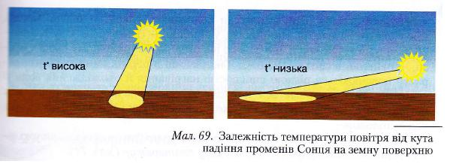

Добовий хід температури. Сонячні промені протягом доби нагрівають Землю нерівномірно. Очевидно, що опівдні, коли Сонце стоїть найвище над горизонтом, земна поверхня нагрівається найсильніше. Проте найвищі температури повітря спостерігаються не о 12-й, а о 14–15 год. Це пояснюється тим, що на передачу тепла від земної поверхні повітрю потрібен час. Після полудня, незважаючи на те, що Сонце вже опускається до горизонту, повітря продовжує отримувати тепло ще протягом двох годин від нагрітої поверхні. Потім поверхня поступово охолоджується і відповідно знижується температура повітря. Найнижчі температури бувають перед сходом Сонця. Правда, в окремі дні такий добовий хід температур може мати значні відступи.
Отже, причиною змін температури протягом доби є зміна освітленості поверхні внаслідок обертання Землі навколо своєї осі.
Річний хід температур. Кут падіння променів Сонця на земну поверхню змінюється й протягом року. В районі екватора ці коливання незначні, тому температура повітря весь рік однаково висока. Там Сонце весь рік знаходиться майже над головою й бувають дні коли його промені прямовисно, під кутом 90^{О}, падають на земну поверхню. Тоді кажуть, що Сонце в зеніті (з арабської – прямий шлях). На екваторі панує “вічне літо”.
Але чим далі від екватора, тим більш відчутні різниці температури зими і літа. Влітку Сонце високо стоїть над горизонтом (наприклад у Києві понад 60^{О}), тому сильно нагріває поверхню. Найтепліше у нашій, північній півкулі у липні. У столиці нашої держави температура повітря в цей місяць становить в середньому +20^{О}С. Взимку Сонце ледь підіймається над горизонтом (у Києві до 16^{О}) й мало гріє територію. Найхолодніший місяць року у північній півкулі – січень. Тоді у Києві приблизно -6^{О}.
Спостереження за температурою повітря. На метеостанціях слідкують за змінами температури повітря завдяки термометру, знімаючи його показники через кожні три години. Зазвичай використовують ртутний або спиртовий термометр. Для одержання достовірних даних слід термометр тримати у затінку, інакше одержимо не температуру повітря, а нагрітої скляної трубки.
Для опрацювання зібраних даних обчислюють середньодобову, середньомісячну та середньорічну температури повітря. Їх розраховують як середньоарифметичну величину, склавши всі одержані показники й розділивши на кількість значень. Також визначають амплітуду коливань температур (з латини “амплітудо” – величина) – різницю між її найбільшим та найменшим показником. Якщо обчислюють різницю між найвищою та найнижчою температурою протягом доби, амплітуду називають добовою; між середньодобовою температурою найбільш теплої та найбільш холодної доби протягом місяця – місячною; між середньою температурою найтеплішого й найхолоднішого місяців року – річною.
Найменші річні коливання температур спостерігаються в районі екватора: тут вони близькі до 0^{О}С. З просуванням на північ та на південь від екватори амплітуди зростають. Біля узбережжя океанів річні амплітуди коливань температур значно менші, ніж у центрі материків. Наприклад, у Лондоні – близько 12^{О}С, у Києві – 26^{О}С, а у місті Оймякон, що далеко від океанів на північному сході Євразії – найвищі в світі – 105,6^{О}С. Такі різниці в річних амплітудах температур пояснюються різною швидкістю нагрівання й охолодження води й суходолу. Вода нагрівається й охолоджується повільніше, ніж суходіл, тому над нею повітря прохолодніше влітку та тепліше взимку, ніж над суходолом.
Для того, щоб наочно прослідкувати зміни температур протягом місяця, року, кількох років поспіль, будують графіки ходу температур.

Графіки ходу температур
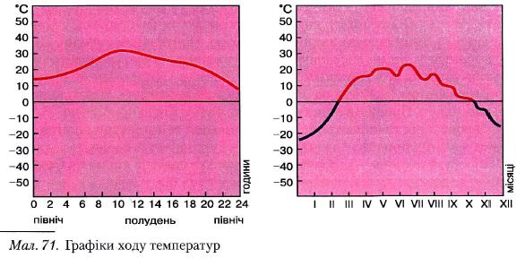

На кліматичних картах для зображення розподілу температури використовують ізолінії — ізотерми (від грецького “ізо” – однаковий, “терма” – тепло), які сполучають точки земної поверхні з однаковою середньою місячною температурою або середньою річною. Ізотерми наносять на карту двома кольорами: найхолоднішого місяця — січня — чорним, найтеплішого — липня — червоним.

Дивовижні явища

Температурні сюрпризи.
Максимальна температура +58° С відзначена у вересні 1922 у районі Тріполі (Північна Африка), мінімальна –89° С в липні 1983 року на станції «Схід» в Антарктиді.
Загалом температура повітря протягом доби змінюється поступово. Але зафіксовані й унікальні випадки. Якось у США протягом доби температура знизилася на 55,5 °С. Там само зафіксували випадок, коли лише за 15 хвилин температура підвищилася на 26,1 °С. На Південному березі Криму в 1952 році теплий і сухий вітер лише за годину підвищив температуру на 12 °С!

http://ukrmap.su/ru-g6/762.html
http://ukrmap.su/uk-g6/763.html
http://school.xvatit.com/

